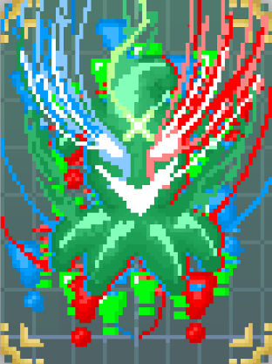

YMH212-Yazılım Gereksinimleri Analizi
Haftalık Rapor 7
Exponentia

Takım Adı: Exponentia
Tarih: 08/04/2026
Grup Üyeleri: Tuna Girgin, Onur Çekiş, Yağız Öncül, Burak Özcan

Proje İlerlemesi (Gerçekleştirilen Görevler):
- Bu hafta proje kapsamında daha önce oluşturulan gereksinim listeleri tekrar gözden geçirilmiş ve bu listeler üzerinde çeşitli düzenlemeler yapılmıştır. Hazırlanan fonksiyonel, fonksiyonel olmayan ve arayüz gereksinimleri incelenip bazı maddelerde ifade düzenlemelerine gidilmiş, bazı gereksinimlere eklemeler yapılmış ve uygun görülmeyen veya tekrar eden bazı maddeler listeden çıkarılmıştır. Böylece gereksinimlerin hem proje kapsamına hem de rapor yapısına daha uygun hale getirilmesi amaçlanmıştır.
- Oyunun genel yapısını destekleyecek şekilde hikaye kurgusu ve düşman yapısı üzerine ekip içinde fikir alışverişi yapılmıştır. Oyunun genel atmosferine, Yunan mitolojisi temasına ve oynanışla uyumlu olabilecek düşman türlerine dair çeşitli düşünceler değerlendirilip bu başlıkların ilerleyen aşamalarda nasıl şekillendirilebileceği üzerine tartışılmıştır.
- Ayrıca ana raporun gereksinimler bölümü ele alınmış ve bu kısmın nasıl daha düzenli, açık ve akademik bir yapıya kavuşturulabileceği grup içinde değerlendirilmiştir. Bu hafta genel olarak teknik geliştirme yerine, proje içeriğinin daha sağlam temellendirilmesi ve raporun gereksinim bölümünün üzerinde durulmuştur.

Karşılaşılan Zorluklar:
Bu hafta proje sürecinde bir zorlukla karşılaşılmamıştır. Çoğunlukla değerlendirme, düzenleme ve fikir geliştirme odaklı ilerlendiği aynı zamanda vizeler de yaklaştığı için çok kafa yorulmamıştır.

Alınan Kararlar:
- Bu hafta sonunda gereksinim listelerinin sabit ve değişmez bir yapı olmadığı, proje ilerledikçe gözden geçirilebilecek ve geliştirilebilecek bir yapı olarak ele alınması gerektiği yönünde ortak bir fikre varılmıştır. Bu yüzden ileride de oluşturulan gereksinimlerin ihtiyaç dahilinde yeniden değerlendirilmesi, eklentiler olması ve proje kapsamına daha uygun hale getirilmesi yaklaşımı benimsenmiştir.
- Ayrıca oyunun hikaye yapısı ve düşman çeşitliliği üzerinde yapılan tartışmaların ileride oynanış ve içerik tasarımını destekleyecek şekilde devam etmesine karar verilmiştir. Bunun yanında, teknik geliştirme sürecine vize dönemi sonrasında daha yoğun şekilde devam edilmesi ve bu süreçte oda sistemi, düşman yapısı, karakter entegrasyonu, HUD ve minimap gibi temel oyun sistemlerine yeniden odaklanılması kararlaştırılmıştır.

Planlanan Görevler:
- Vize döneminin sona ermesinin ardından teknik geliştirme sürecine yeniden ağırlık verilmesi planlanmaktadır.

